Chapitre | 3. Solutions technologiques
Objectif général de formation | - Identifier une solution technique,  - Développer une culture des solutions technologiques.
Paragraphe | 3.1 Structures matérielles et/ou logicielles
Sous paragraphe | 3.1.4 Traitement de l’information
Connaissances | Codage (binaire, hexadécimal, ASCII) et transcodage de l’information, compression, correction
Niveau d’enseignement | Première Terminale
Niveau taxonomique | 3. Le contenu est relatif à la maîtrise d’outils d’étude ou d’action : utiliser, manipuler des règles ou des ensembles de règles (algorithme), des principes, des démarches formalisées en vue d’un résultat à atteindre.
Commentaire | Aucun
Liens
Principe d'une chaîne de transmission numérique en bande de base
Acquisition
Codage/
Traitement
Transmission
/ Stockage
Décodage/
Traitement
Restitution
Grandeur physique
(image, son, texte …)
msg
binaire
Grandeur physique
(image, son, texte …)

Codage
Définition :
Le codage a pour but de faciliter la transmission ou le stockage d'informations. Les deux problèmes sont :
- la limitation de la quantité de données à envoyer (ou à stocker),
- la qualité des données envoyées (stockées).
De ces deux postulats découlent les principes de compression et de détection/correction des erreurs.
Ce que l'on attends de l'élève :
L'élève doit connaître le rôle des éléments d'une chaîne de transmission.

Représentation des nombres en base 2 :
Définition :
Nécessité de représenter les nombres en base 2 étant donné le fonctionnement des microprocesseurs.
Ce que l'on attends de l'élève :
L'élève doit savoir convertir : base 10 → 2 et 2 →10, manuellement et à la calculatrice.
On se limite au binaire naturel. Sous la forme d'octet ou mot.
On peut évoquer l'existence du binaire signé par la nécessité d'effectuer des calculs, mais on ne demande pas aux élèves de comprendre cette représentation.

Représentation des nombres en base 16 (Hexadécimal):
Définition :
La base 16 (système hexadécimal), facilite l'écriture de la base 2 en découpant les nombres binaires par tranche de 4 chiffres. On montre que la représentation hexadécimale est plus commode pour décrire des informations numériques sous la forme d'octet(s) si ceux-ci ont une signification logique. Par contre s'ils ont une signification numérique on préfèrera la représentation en base 10.
Exemple : Le port d'un microcontrôleur qui pilote un afficheur 7 segments
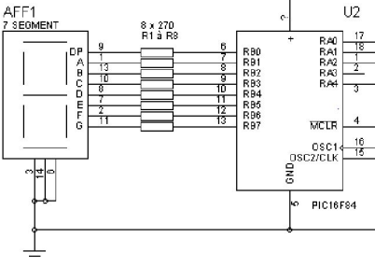
Si l'on souhaite afficher le chiffre '0' sur l'afficheur (segments abcdef à '1'), la valeur du portB doit être 01111111_{b}→ 7F_{h} ou 127₁₀
On voit bien par cet exemple que l'expression en hexadécimal est la plus pratique.
o

Ce que l'on attend de l'élève :
On se limite à la conversion Binaire → Hexadécimal et Hexadécimal → binaire, à calculer manuellement.

Code ASCII
Définition :
Ce code est utilisé pour transmettre des fichiers ou des données alphanumériques (caractères typographiques).
Chaque caractère est représenté par un code sur 8 bits (code ASCII étendu).
Ce que l'on attends de l'élève :
L'élève doit savoir extraire les codes d'une table ASCII pour écrire un message.
Exemple : 'Fin' → 46_{h} 69_{h} 6E_{h}
Exemple : visualisation d'un petit fichier texte avec le logiciel NumEdit.
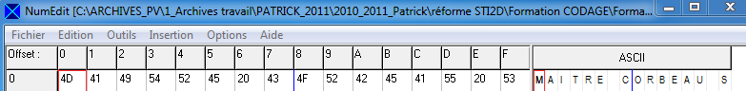

Transcodage
Définition :
Passage d'une représentation (changement du système de codage) à une autre.
On effectue du transcodage lorsque l'on veut envoyer un résultat numérique à un afficheur LCD par exemple, le nombre à afficher doit être transformé à l'aide des codes ascii des chiffres qui le composent.
122 → 0111 1010₂ → 3_{h} 32_{h} 32_{h} envoyé à l'afficheur.
Il n'y a pas perte d'information dans l'action de transcoder.

Ce que l'on attend de l'élève :
On se limite ici à des transcodages simples (binaire naturel/BCD, BCD/ASCII)

Compression
Définition :
Lorsque l'on doit transmettre ou stocker de grande quantité d'informations numériques, il peut être nécessaire de les "compresser".
La compression peut être sans perte ou avec perte si l'information peut le supporter (image, son).
RQ : Les élèves communiquent entre eux par un codage compressif de leurs messages S.M.S

Ce que l'on attend de l'élève :
Pour la compression sans perte, on peut montrer par un exercice simple, le principe du codage d'un texte court avec une table de codage à base statistique (la lettre la plus probable est codée avec le code le plus court).
Probabilité d'apparition des lettres en Français :
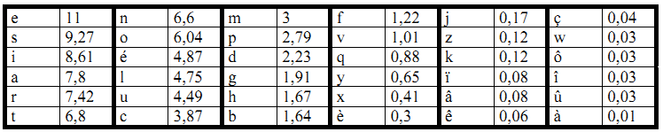

On ne calcule pas de table d'Huffman avec les élèves, par contre on peut en exploiter une, sur un exemple simple.
Pour le codage avec perte, on peut montrer par une manipulation (avec Audacity par exemple) le résultat de la compression du son (sur fichier mp3) au niveau de la taille du fichier et de la qualité sonore.
Il n'est pas question ici d'expliquer le principe du codage mp3 voir mp4 !
La caractéristique du taux de compression peut ainsi être abordée.

Détection et Correction
Définition :
Le codage a aussi pour objectif la transmission (ou le stockage) de message avec le moins d'erreurs possible. Lorsque les supports de transmissions sont "bruités", il est intéressant de coder le message à envoyer avec un algorithme de codage. La correction est permise grâce à l'ajout d'informations redondantes.
Ce que l'on attend de l'élève :
On peut mettre en évidence le principe de détection d'erreur avec une liaison série (bit de parité).
La correction des messages implique des codages trop complexes pour être abordés en STI2D. On peut simplement évoquer leur existence.

